Versandoptionen voreinstellen

Auf dieser Seite geht es darum Ihre persönlichen Voreinstellungen für die Versandoptionen zu treffen. Sie werden zu einem späteren Zeitpunkt sehen, dass Sie bei jeder Produkteingabe die Versandoptionen ausfüllen müssen. Falls Sie viele Produkte haben, kann dies jedoch rasch zu einer Tortur werden, bei der Sie unnötige Zeit verlieren. Genau aus diesem Grund existiert diese Seite. Was Sie hier voreinstellen, wird automatisch bei jeder Produkteingabe übernommen. Wie genau Sie die Voreinstellungen übernehmen oder bei besonderen Produkten eben nicht übernehmen, erfahren Sie weiter unten in dieser Hilfe-Seite. Hier nun noch ein paar Angaben zur Handhabung der Seite Versandoptionen Voreinstellungen:

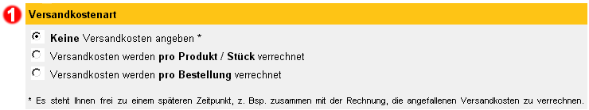
Bild; Versandkostenart

Als erstes bestimmen Sie die Art der Versandkostenstellung:

Keine Versandkosten angeben:
Falls Sie keine Angaben über Versandkosten machen möchten oder können, kreuzen Sie bitte diese Option an. Es steht Ihnen frei zu einem späteren Zeitpunkt, normalerweise zusammen mit der Rechnung, die angefallenen Versandkosten zu verrechnen. Mit dieser Variante können Sie individuell auf verschiedenste Bestellungen eingehen und äusserst faire Versandkostenpreise anbieten. Nachteil: Für den Kunden ist nicht ersichtlich wieviel Porto er bezahlen wird.

Versandkosten werden pro Produkt / Stück verrechnet:
Mit dieser Variante wird pro verkauftes Produkt ein fixer Portobetrag verrechnet. Falls Sie zum Beispiel 2.- CHF Porto pro Produkt verrechnen und jemand 5 Produkte bestellt, betragen die Versandkosten insgesamt 5 x 2.- = 10.- CHF.

Versandkosten werden pro Bestellung verrechnet:
Dies ist sicher die einfachste und beliebteste Methode. Egal wie viele Produkte der Kunde bestellt, er bezahlt einfach eine Versandkostenpauschale. Wir von „Kauf-Ein.ch“ empfehlen Ihnen diese Variante
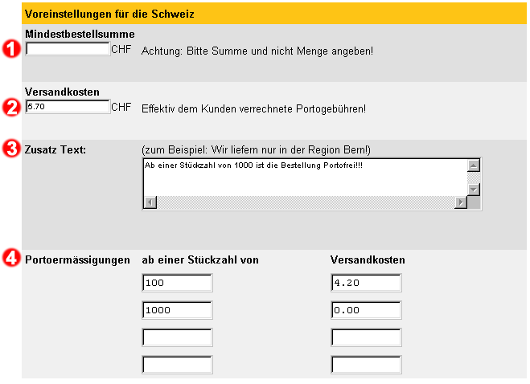
Bild; Versandoptionen voreinstellen

Versandoptionen (Grundeinstellungen)
Tragen Sie hier bitte die Portokosten ein, die Sie dem Kunden effektiv verrechnen (pro Produkt oder pro Bestellung).


Tragen Sie hier bitte die Portokosten ein, die Sie dem Kunden effektiv verrechnen (pro Produkt oder pro Bestellung).


Hier geben wir Ihnen die Möglichkeit zusätzlichen Text zu Ihren Versandoptionen hinzuzufügen. Dieser Text wird neben Ihren Produkten publiziert. Ein angebrachter Text wäre zum Beispiel: Wir liefern unsere Pizzas nur in der Region Bern aus!!! Es steht Ihnen vollständig frei, was Sie in dieses Feld schreiben. Falls Sie keinen zusätzlichen Text möchten, lassen Sie dieses Feld bitte leer.


Hier können Sie Portoermässigungen gewähren. Tragen Sie bitte in der linken Spalte die Stückzahl ein, ab der Sie eine Portoermässigung gewähren möchten, und rechts die dafür erhobenen Versandkosten. Achtung: In der rechten Spalte die effektiven Versandkosten und nicht die Ermässigung eintragen.

Versandkosten-Voreinstellungen für Europa und den Rest der Welt sind analog zu den oben aufgeführten Einstellungen auszufüllen. Falls Sie nicht nach Europa oder den Rest der Welt liefern möchten, müssen Sie die Einstellungen unbedingt leer lassen.
Zahlungsarten (Grundeinstellungen)

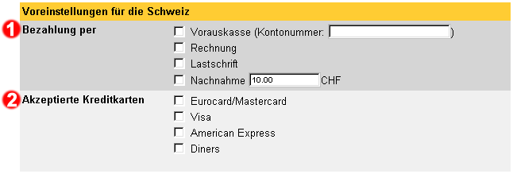
Bild; Zahlungsarten (Grundeinstellungen)

Dieser Punkt erfordert mindestens ein angekreuztes Feld. Sie bestimmen hier welchen Bezahlungsmodus Sie akzeptieren. Natürlich sind auch mehrere Optionen möglich. Vergessen Sie bitte nicht Ihre Kontonummer anzugeben, falls Sie das Feld Vorauskasse angekreuzt haben.
An dieser Stelle finden Sie die Kreditkartenoptionen. Bitte kreuzen Sie alle von Ihnen akzeptierten Kreditkarten-Typen an. Falls Sie keine Kreditkarten akzeptieren lassen Sie die Felder bitte leer.

Selbstabholer

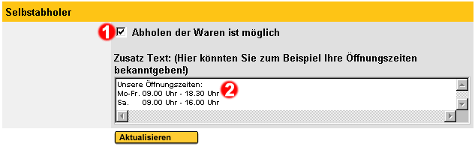
Bild; Selbstabholer
Kreuzen Sie diesen Punkt an, falls es für den Kunden möglich ist, die Ware bei Ihnen abzuholen.

Dieser Zusatztext gibt Ihnen die Möglichkeit zum Beispiel Ihre Öffnungszeiten bekanntzugeben, so dass der Kunde weiss, zu welchen Zeiten er die Ware abholen kann. Sie müssen selbstverständlich keine Angaben machen, wenn Sie nicht möchten.

